**Мероприятия конкурсного задания №1 «Дети верят в чудеса»**

**в СП Варзуга Терского района Мурманской области**

1. **Игровая программа «В семейном кругу» к Международному дню семьи**

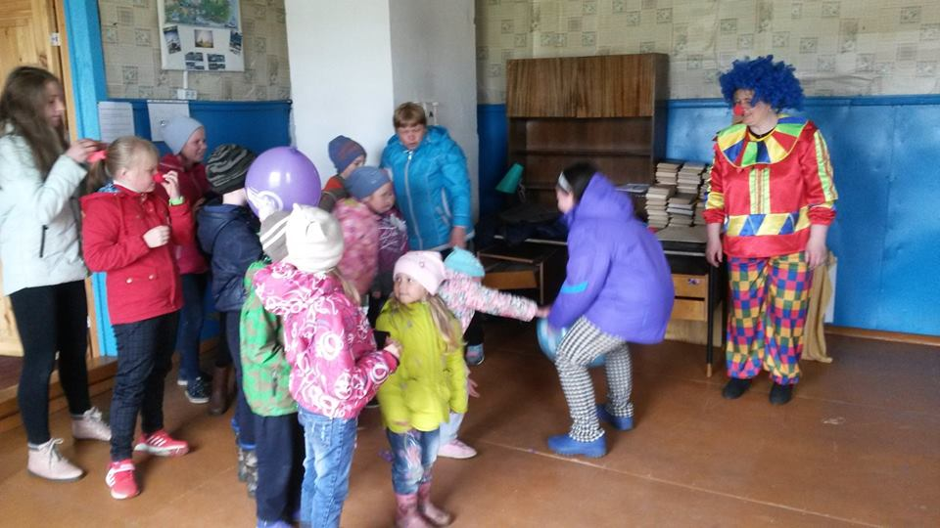15 мая в с. Варзуга прошла игровая программа "В семейном кругу", посвящённая Международному Дню семьи. Дети совместно с родителями проходили спортивные испытания, задачи на смекалку, а также на наличие командного духа в семье. Неожиданным сюрпризом для ребят было обнаружить в старом клубе веселого яркого гостя – клоуна Антошку. Какой же он озорник и выдумщик!

Праздник получился сказочным и запоминающимся. А главное, рядом с мальчишками и девчонками были родители, и веселились они ну просто как дети! Помогали организовать праздник волонтеры-школьники (готовили реквизит, учили стихи и сценки о семье).

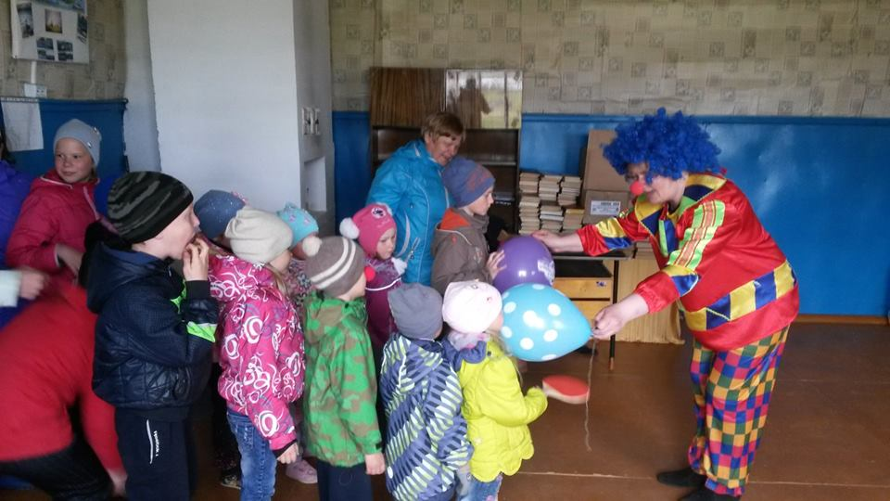

1. **Праздник, посвященный Дню защиты детей**

1 июня в честь Международного дня защиты детей в селах Варзуга, Чаваньга, Кузомень состоялись праздничные мероприятия. В каждом селе проходили они по-своему. В Варзуге – игровая программа «Есть такая страна – Детство», в Кузомени – театрализованное представление, а в Чаваньге – «Веселые старты». Но объединяет эти самые детские праздники атмосфера счастья, свободы от школьной рутины и предчувствие большого летнего приключения. Активными помощниками сотрудников сельского дома культуры в подготовке и проведению праздника стали сами ребята и их родители.

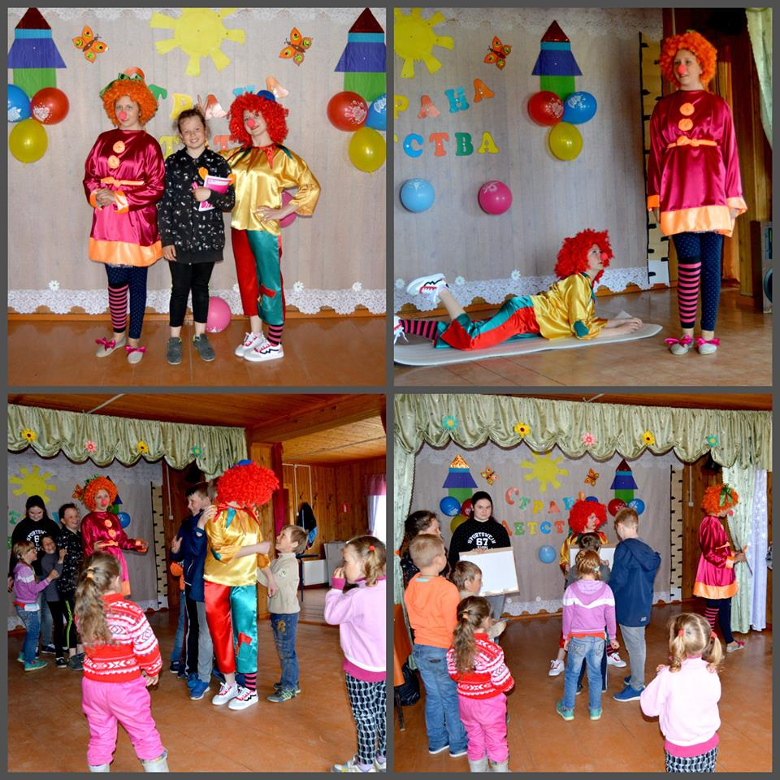

1. **Поход на природу «Вместе весело шагать», посвященный Всероссийскому дню семьи, любви и верности**

8 июля – не только День семьи, но и День рыбака – главный профессиональный праздник сел Терского берега, в которых градообразующие предприятия - рыболовецкие колхозы, и основное занятие жителей – прибрежное рыболовство. Поэтому такой двойной праздник – особое событие в культурной жизни СП Варзуга. В это день в селах проходят торжественные собрания, концерты, театрализованные представления, в которых принимают участие целыми семьями, ведь поморы славятся своими династиями. И готовятся к этому празднику всем селом, поэтому можно считать волонтерами всех жителей без исключения.

А вот с погодой повезло не везде. Поэтому поход на природу и конкурс песчаных фигур в разных селах провели в разное время. Но то, что праздник длился дольше запланированного, никого не огорчило!

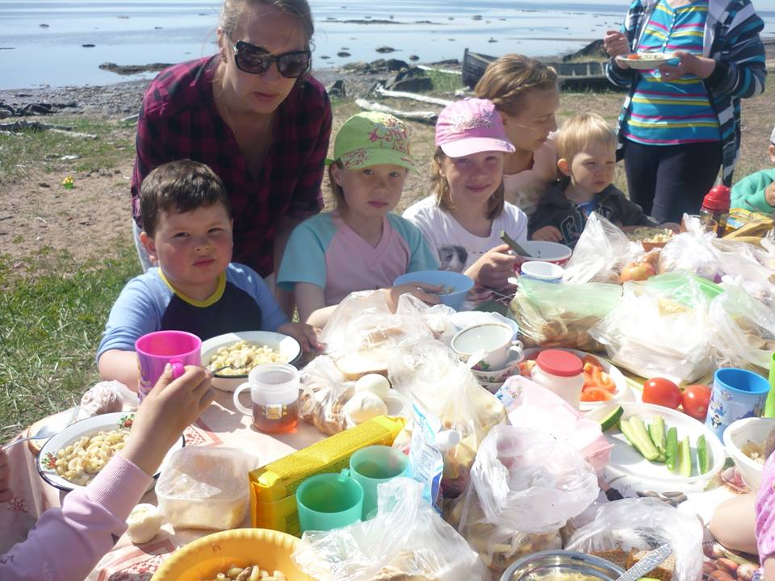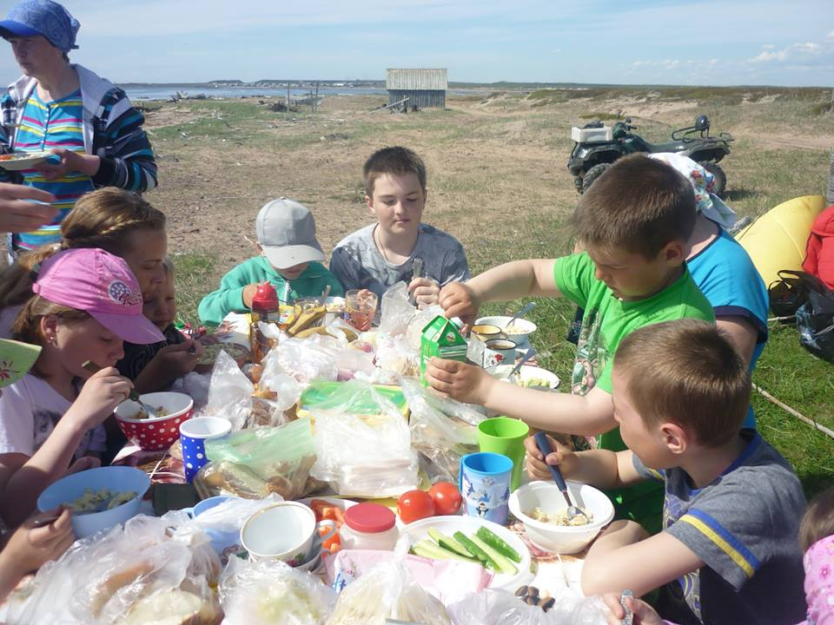

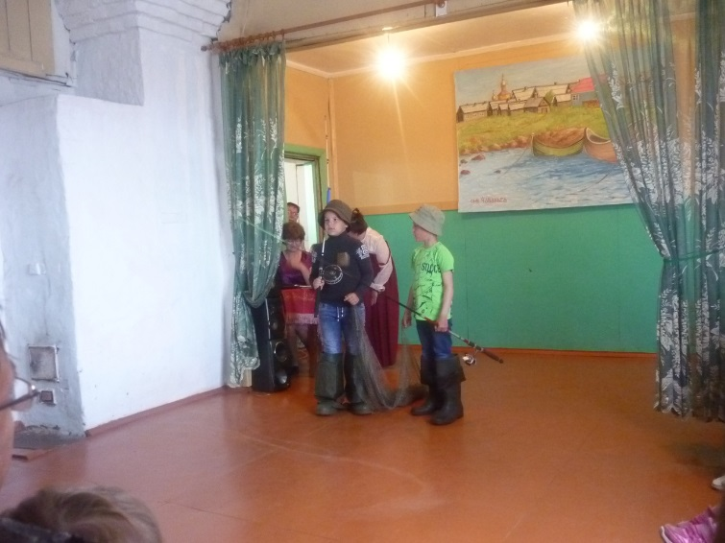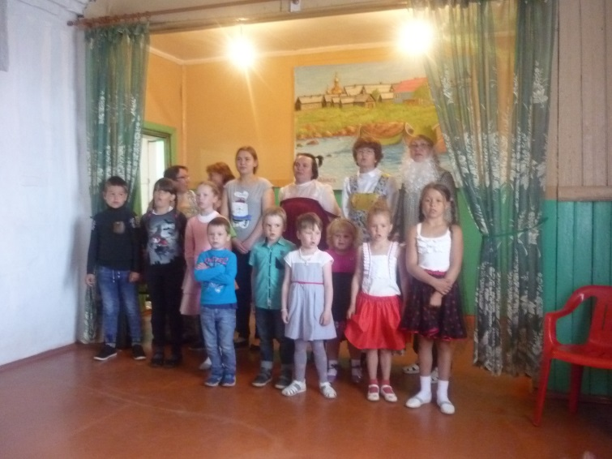

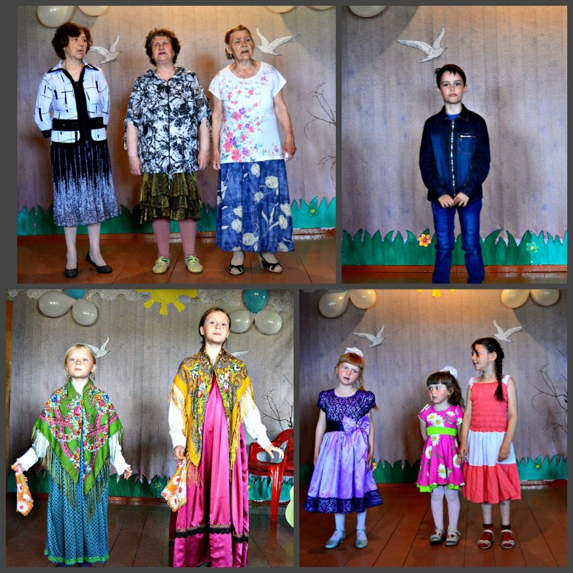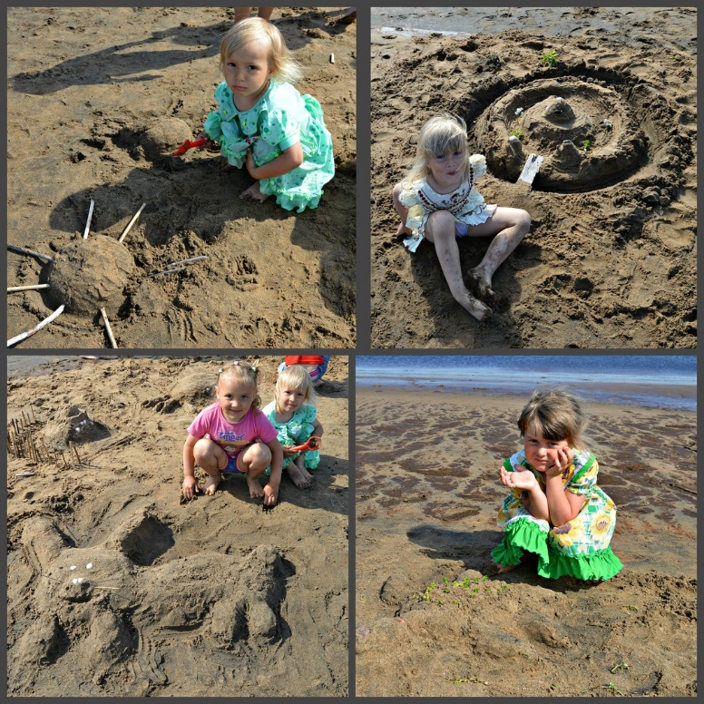

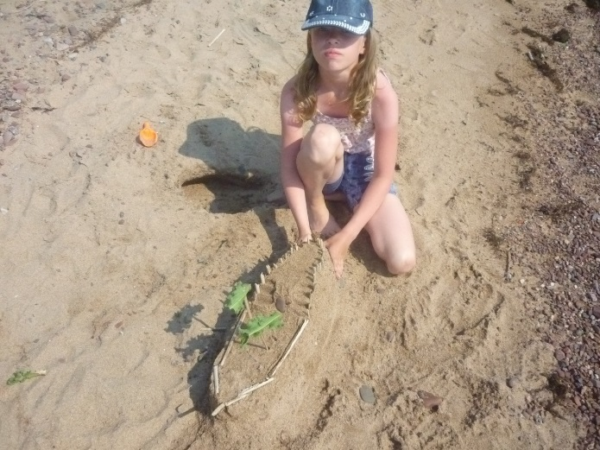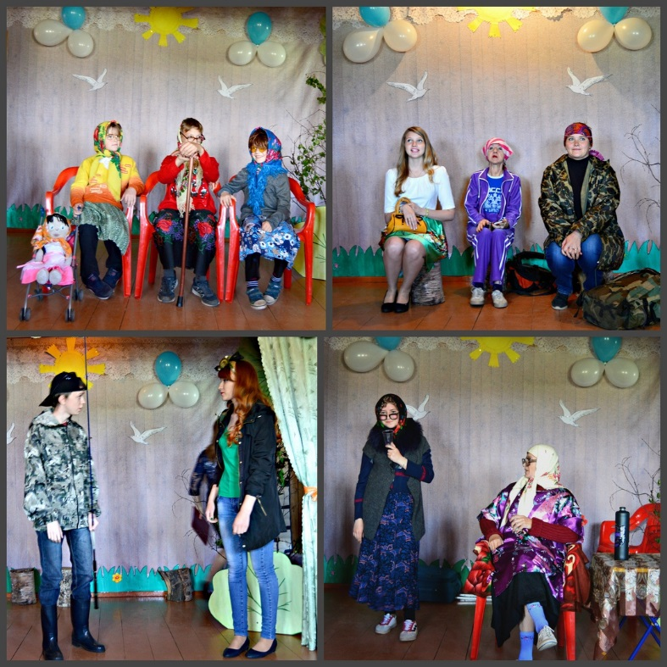

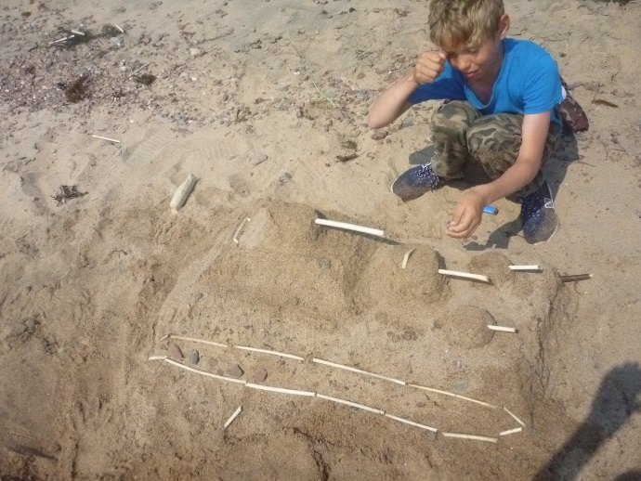

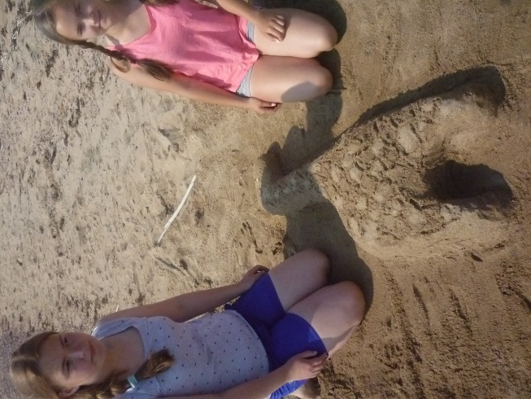

Всего в подготовке мероприятий принимало участие

25 детей и 8 взрослых волонтеров.